ZÁKLADNÍ POJMY POČÍTAČOVÉHO SYSTÉMU, SOUČASNÉ VÍCEÚROVŇOVÉ POČÍTAČOVÉ SYSTÉMY

POČÍTAČ
Počítač je sekvenční automat, jehož chování je dáno programem uloženým v jeho pamětí

PROGRAM
Program je dán posloupností instrukcí. Sám o sobě nic neprovádí, jedná se pouze o popis výpočtu - procesu. K tomu, aby mohl být prováděn, je potřeba procesor.

PROCES
Je výpočet, který se provádí podle programu.

PROCESOR
Procesor umožňuje vykonávání programu

STAV PROCESORU
Stav procesoru určuje, které hodnoty se změnily a zároveň nese jejich velikosti. Obsahuje i vše potřebné pro spuštění procesoru po jeho zastavení. Se stavem procesoru je pevně spjat stavový vektor, který nese obsah čítače instrukcí a hodnoty všech proměnných.

KOMPILACE
Celý program se přeloží pro nižší úroveň a až poté se bude provádět. K vytvoření přeloženého programu slouží kompilátor

INTERPRETACE
Nepřekládá se celý program, ale překládají se jednotlivé instrukce, které se ihned provádějí. K interpretaci instrukcí slouží interpret.

VON NEUMANNOVO SCHÉMA POČÍTAČE
Na základě základních pojmů je jasné, že počítač musí mít paměť a procesor. K tomu, aby mohl komunikovat s okolím je také nutné, aby měl vstupní a výstupní brány.
PROCESOR
PAMĚŤ
VSTUPY
VÝSTUPY

VÍCEÚROVŇOVÝ SYSTÉM POČÍTAČE
Dnešní počítače mívají 3 - 5 úrovní. Je snaha první dvě úrovně realizovat hardwarově, protože to umožní zrychlit chod počítače. Každou instrukci totiž lze realizovat hardwarově nebo vyvoláním několika jednoduchých instrukcí v programu, což je pomalejší.
UROVEŇ 1 - mikropočítač
Jedná se o nejnižší úroveň počítače. Mívá 20 - 30 základních instrukcí, které se liší podle architektury (RISC nebo CISC). Instrukce lze rozdělit na přesunové, aritmetické a testovací.
ÚROVEŇ 2 - konvenční počítač
Na této úrovni nejčastěji běží interpret o-počítače.
ÚROVEŇ 3 - o-počítač
Jedná se o úroveň s operačním systémem.

HARDWARE - HW
Je technické vybavení počítače - "železo".

SOFTWARE - SW
Je programové vybavení počítače.

ÚROVEŇ KONVENČNÍHO POČÍTAČE

KANÁLOVÝ TYP POČÍTAČE
K hlavní paměti jsou připojeny kanály, které představují jednotlivé počítače (lze je překreslit do Von Neumannova schématu).
Tento typ počítače podporuje multitasking, ale pro správný chod počítače je nutné splnit tři podmínky:
1. úloha se musí vejít do paměti kanálu
2. program musí umožnit operačnímu systému rozpoznat jednotlivé úlohy a určit jejich
závislosti
3. operační systém musí umět řešit úlohy nad jednotlivými kanály
=> dokázat co nejvíce využít hardware
=> zabránit kolizím mezi jednotlivými kanály
Pokud by na multitasking nepostačoval počet kanálu, lze multitasking simulovat ještě časovým sdílením jednotlivých kanálů.

SBĚRNICOVÝ TYP POČÍTAČE
Sběrnicové typy počítače představují dnešní osobní počítače PC, které mají všechny komponenty propojeny jednou univerzální sběrnicí.
Univerzální sběrnice se skládá z datové, adresové a řídící sběrnice.
Sběrnicové typy počítačů neumí na základní úrovni multitasking, což lze odůvodnit z pohledu dvou hledisek:
1. HLEDISKO INFORMATIKY
Sběrnicové typy počítače lze překreslit do Von Neumannova schématu, což je jednoprocesový počítač
2. HLEDISKO FYZIKY
Na sběrnici může probíhat pouze jeden přenos, protože by při více stavech na sběrnici docházelo ke zkratům

FORMÁT INSTRUKCÍ KONVENČNÍHO JAZYKA
Formát instrukce je přehledné vyjádření struktury instrukce. Strukturu instrukce je možné vyjádřit buď graficky nebo písemně.

Každá instrukce se skládá z operačního znaku, který je povinný a určuje, co vlastně instrukce bude vykonáván, proto je také čten jako první. Po operačním znaku mohou následovat operandy. Operandy jsou nepovinné, ale může jich být i více. Použití operandů závisí na typu instrukce. Jedná se o hodnoty nebo adresy hodnot, se kterými instrukce pracuje.

ADRESOVÁNÍ V K - INSTRUKCÍCH
Na základě způsobu adresování operandů lze adresaci rozdělit na:
ADRESOVÁNÍ PŘÍMÉHO OPERANDU
Operand - hodnota je přímo součástí instrukce.
např. mov ax,24
ADRESOVÁNÍ PŘÍMÉ
V adresové části instrukce je přímá adresa, kde je uložena hodnota.
např. mov ax,[1000]
ADRESOVÁNÍ REGISTRŮ
V adresové části instrukce je adresa registru
např. mov ax,bx
ADRESOVÁNÍ NEPŘÍMÉ
V adresové části je adresa paměťového místa nebo registru, kde je uložena adresa operandu. To si lze představit tak, že se procesor "podívá" na první adresu, která ho odkáže na další, v níž teprve bude uložena hodnota.
ADRESOVÁNÍ INDEXOVÉ
Využívá se indexového registru, které je výhodné při práci v cyklech, protože po průchodu cyklem lze přičíst/odečíst konstantu a podle toho řídit, kolikrát cyklus proběhne.
ADRESOVÁNÍ S REGISTREM BÁZE
Adresování využívá registru báze. Výsledná adresa se poté skládá z čísla v bázovém registru a posunutí - offsetu.
ADRESOVÁNÍ ZÁSOBNÍKU
Při adresování využívá zásobníku. To je výhodné např. při skoku do podprogramu, kdy se do zásobníku uloží obsahy registrů procesoru.
Zásobník je paměťová část, která má vrchol, kde je poslední uložená hodnota a dno, kde je první uložená hodnota. K zásobníku také patří registr SP (stack pointer), který ukazuje na vrchol zásobníku.

REPREZENTACE K - DAT

ZNAKY
Počítač na druhé úrovni nezná znaky, pracuje pouze s čísly. Proto se k vyjádření znaků používají kódy. Nejdůležitější je tzv. ASCII tabulka, kódy klávesnic a scan kódy.
Čísla lze rozdělit na čísla s pevnou řádovou čárkou a s pohyblivou řádovou čárkou. Dalším typem hodnot jsou řetězce.

ČÍSLA S PEVNOU ŘÁDOVOU ČÁRKOU
Čísla lze rozdělit na čísle bez znaménka a se znaménkem. Znaménko lze získat buď znaménkovým bitem nebo s dvojkovým doplňkem.
ČÍSLA SE ZNAMÉNKOVÝM BITEM
Znaménkový bit je nejvyšší bit čísla a určuje, zda je číslo kladné nebo záporné podle toho, jestli se nachází v 1 nebo 0.
Použití znaménkového bitu přináší dva problémy. Tím prvním je, že může existovat dvojí nula (záporná a kladná) a tím druhým, že se značně zkrátí rozsah celého čísla. Výhodou je, že toto vyjádření je přehledné pro člověka.
ČÍSLA S DVOJKOVÝM DOPLŇKEM
Pro určení toho, jestli je číslo záporné nebo kladné lze využít tzv. dvojkový doplněk. Dvojkový doplněk získáme tak, že celé číslo znegujeme a zvětšíme o 1.
Po sečtení čísla a doplňku získáme číslo o 1 bit delší, pomocí kterého se vyhodnotí, jestli je číslo kladné nebo záporné.
Toto řešení odstraňuje problém dvojí nuly, a tak je výhodné pro počítač, ale je nepřehledné pro člověka,

ČÍSLA S POHYBLIVOU ŘÁDOVOU ČÁRKOU
Čísla s pohyblivou řádovou čárkou se skládají z mantisy a exponentu. Mantisa udává hodnotu čísla a exponent udává řád čísla.

ŘETĚZCE
ŘETĚZCE S UVEDENOU DÉLKOU
Délka řetězce je dopředu známá. Udává ji číslo o velikosti 1 bytu, které se často udává před prvním znakem řetězce. Z toho vyplývá, že maximální délka řetězce je 255 znaků.
ŘETĚZCE SE ZNAKEM NO CHAR
Též se nazývají jako ASCII ZERO STRINGY - na konci řetězce je ASCII kód roven 0.
Délka řetězce je omezena pouze souvislým místem v paměti.

CIKAP - CÍLOVÝ K-POČÍTAČ
Jedná se o počítač, který chceme získat. Je postaven nad hypotetickým hostitelským počítačem HOMIP, který je realizován hardwarově.
Proto si při jeho tvorbě musíme určit:
1. určit si naše požadavky na CIKAP
2. podle nich navrhnout HOMIP a překladač
Při návrhu CIKAPU nás nejvíce zajímá velikost paměti, největší adresovatelné místo a instrukce, které budeme používat. Instrukce K - jazyka lze rozdělit podle formátu instrukce na jednoadresové a bezadresové.
JEDNOADRESOVÉ
PUSH - vloží do zásobníku
POP - vyjme ze zásobníku
SKO - skok na adresu
SZA - vyjmutí T ze zásobníku a skok, je li T<0
SNU - vyjmutí T a skok, je-li T=0
SNZ - vyjmutí T a skok, je-li T≥0
SPR - vložení návratové adresa na vrchol zásobníku a skok do podprogramu
BEZADRESOVÉ
PLU - POP T, POP S, PUSH T+S
MIN - POP T, POP S, PUSH S-T
NAS - POP T, POP S, PUSH T*S
DIV - POP T, POP S, PUSH S/T
SNA - vyjmutí návratové adresy z vrcholu zásobníku a skok na ní
* T je slovo na vrcholu zásobníku, S následuje hned za ním

HOMIP - HYPOTETICKÝ HOSTITELSKÝ POČÍTAČ
Jedná se o počítač, který běží pod CIKAPEM, který hostí. To znamená, že zde běží interpret k-programů.
HOMIP obsahuje:
1. REGISTRY
2. OPERAČNÍ JEDNOTKU
3. DATOVÉ CESTY
4. ŘÍDÍCÍ BODY
Registry mohou být buď s proměnným obsahem, lze je tedy užít jako paměťová místa, nebo s konstantním obsahem, kde je uložena konstanta, kterou je možné využít při aritmetických operacích v operační jednotce.
Operační jednotka umožňuje realizovat výpočty. Obvykle je bez paměti a neumí násobení a dělení, které se poté realizuje pomocí bitových posuvů a sčítání.
Datové cesty slouží k posouvání informací mezi řídícími body, registry, operační jednotkou,...
Řídící body umožňují předávání hodnot po datových cestách. Přesuny jsou umožněny otevíráním a zavíráním řídících bodů, které obstarává řídící jednotka.
HOMIP má dvě instrukce. První je OTEVRENI_RIDICIHO_BODU a druhou TEST_A_PODMINENY_SKOK. Tyto instrukce se od sebe liší operačním znakem, který se nachází na nejnižším bitu. Počet bitů instrukce je přímo úměrný počtu řídících bodů.

MIKROJAZYK HOMIPU
Operace se řídí otevíráním datových cest pomocí řídících bodů.
Programovat HOMIP lze pomocí psaní čísel - názvů řídících bodů, které mají být v daném taktu otevřeny. Tento způsob programování je však nepřehledný, a tak byl vytvořen pomocný jazyk pro mikroprogramování.
Při programování je důležité, aby se současně otevřely pouze správné cesty a nedocházelo tak ke vzniku hazardních stavů a popř. i ztrátě informace.
Je jasné, že řídící body buď lze otevírat postupně a nebo některé z nich naráz, což urychlí chod programu.
PROGRAMOVÁNÍ:
HOSTITELSKÉHO POČÍTAČE - HOMUPU
Programátor vidí všechny součásti až na řídící jednotku.
CÍLOVÉHO K - POČÍTAČE - CIKAPU
Programátor vidí hlavní paměť, čítač instrukcí, ukazatel zásobníku, ale nevidí řídící body a řídící jednotku.

OPERAČNÍ SYSTÉM, ZÁKLADNÍ POJMY, DEFINICE, HODNOCENÍ
Operační systémy se týkají úrovně 3 - o počítačů.

OPERAČNÍ SYSTÉM
Operační systém je programové vybavení počítače. Počítač s operačním systémem svému uživateli poskytuje dokonalejší služby, protože bez přítomnosti operačního systému bychom si museli mnoho služeb a dalších věcí naprogramovat sami, a tak by se užívání počítače stalo neefektivní a drahé.
Operační systém pomáhá řešit ovládání vnějších zařízení, organizaci dat na vnějších zařízení, efektivní využívání počítače, zadávání úkolů počítači, atd.
Většina strojových instrukcí však zůstává uživateli o-počítači stále k dispozici, tj. jsou součástí jazyka o-počítače. Jazyk o-počítače tedy rozšiřuje strojový jazyk. K-úroveň počítače slouží jako interpret příkazů o-počítače, které nepatří do k-jazyka.
S o-počítačem jsou spjaty i další termíny, než je operační systém. Ty jsou však různými firmami užívány zcela volně pro různě dokonalé a specializované vybavení. Jedná se o:
EXEKUTIVA
Označuje prováděcí program.
MONITOR
Označuje sledovací program.
SUPERVIZOR
Označuje dohlížecí program.
Operační systémy vznikly, protože v době prvních počítačů, které pracovaly bez operačních systémů, bylo ladění programů a práce s počítačem velmi zdlouhavá, která vedla u drahých počítačů k nežádoucí ztrátě času vlivem pomalosti a chybování člověka, což provoz počítače velmi prodražovalo.

PROCESOR A PAMĚŤ O - POČÍTAČE

O - PAMĚŤ
O - paměť se od K - paměti odlišuje zejména ze dvou důvodů. Prvním je, že část paměti zabírá operační systém, která je mu trvale přidělena a nelze ji proto nijak využít, ale také proto, že na vyšší úrovni je snaha o zjednodušení používání počítače, a tak se zjednodušuje i práce s pamětí.
S pamětí o - počítače jsou spjaty termíny jako segmentace a stránkvání.
SEGMENTACE
Paměť o-počítače je spjata s dynamickým překládáním adres. To znamená, že přidělená paměť je rozdělená na segmenty, které se mohou nacházet kdekoliv v paměti a mají vlastní registr, kde je uloženo umístění segmentu.
Segmentace paměti je důležitá, protože umožňuje pohodlnější psaní o-programů (programátor si sám může zvolit délku segmentů).
Segmentace umožňuje např. přidělit segmentům oblast k-paměti odpovídající délce segmentu, jednoduché přemisťování segmentů, řešit sdílení segmentů, umístit k-paměti jen část programu,...
Výsledná adresa se poté určuje číslem segmentu a relativní adresou k počátku segmentu. Segmenty mohou mít různou délku, což je nevýhoda, protože dochází k horšímu využití paměti, kterou však odstraňuje stránkování.
STRÁNKOVÁNÍ
Segment je rozdělen na stránky shodné délky. Jeden segment poté sestává alespoň z jedné stránky. Rozdělení segmentu na stránky provádí o - počítač. Pomocí stránkování se zlepšuje využití paměti.

SOUBOROVÉ SYSTÉMY
Souborový systém je označení pro způsob organizace dat v paměti ve formě souborů a adresářů tak, aby k nim bylo možné snadno přistupovat. Souborové systémy jsou uloženy na vhodném typu nebo místě paměti.

FAT - File Allocation Table
Souborový systém FAT je jednoduchý souborový systém, a tak je podporován většinou operačních systémů. Struktura tohoto souborového systému je následovná:
BOOT SECTOR
Se skládá z bloku parametrů disku (nese informace o svazku, jako např. počet sektorů na cluster, celkový počet sektorů, název svazku) a spouštěcího kódu svazku
ALOKAČNÍ TABULKA SOUBORŮ
Tato tabulka popisuje přiřazení každého clusteru v oddílu. Tato tabulka je uložena obvykle dvakrát a v případě, že přestane být jedna nečitelná, použije se druhá.
KOŘENOVÝ ADRESÁŘ
Původně obsahoval jednoduchou databázi informací o všech souborech známe operačnímu systému. Se zavedením podadresářů se stal kořenem stromové hiearchie adresářů (záznam o podadresáři v něm uložený neobsahuje informace o souborech uložených v tomto podadresáři).
Nevýhodou souborového systému FAT je, že dochází ke fragmentaci a mohou se ztrati clustery nebo překřížit soubory.
NTFS - New Technology File System
Jedná se o souborový systém vyvinutý firmou Microsoft pro operační systém Windows NT. Oproti zastaralému systému souborů FAT přináší několik novinek:
žurnálování - všechny zápisy na disk se zaznamenávají do specifického souboru - žurnálu
acces control list - přidělování práv souborům
kompresi již na úrovni souborového systému
šifrování - umožňuje chránit data uživatele na úrovni souborového systému
diskové kvóty - umožňují nastavit maximální využitelní místo v oddíle pro konkrétního uživatele
pevné a symbolické odkazy na soubory na úrovni souborového systému
Oproti FAT používá NTFS 64-bitové adresy clusterů, takže diskový oddíl může být větší (až 16 EB - exabajtů). Souborový systém NTFS má následující strukturu:
$LOGFILE
Logfile je použit již k výše zmíněnému žurnálování.
$MFT
Jedná se o tabulku, která obsahuje záznamy o všech souborech, adresářích a metadatech. Vzhledem k tomu, že se jedná také o soubor, je informace za něm uložena hned za boot sektorem.
$MFTMIRR
Jedná se o zálohu původní tabulky MFT, která se použije v případě poškození původní tabulky.
$BADCLUS
Ukládá záznam o všech známých vadných clusterech. Tyto clustery již nebudou opětovně použity.
$BITMAP
Je jednorozměrné pole bitů, které slouží ke sledování volného místa.
Mezi další části patří např. $BOOT, $VOLUME, $ATTRDEF,...
Nevýhodou souborového systému je vznik fragmentace souborů.

EXT - Extended file system
Jedná se o první souborový systém vytvořený pro operační systém Linux. Dnes má souborový systém EXT několik nástupců, které z něj vycházejí (EXT2, EXT 3 a EXT4). Souborový systém EXT vychází z UFS.
Souborový systém je rozdělen do bloků. Blok 0 je boot sector, kde je zavaděč, který slouží ke spuštění operačního systému.
Blok 1 je superblok, který obsahuje důležité informace o blocích (jejich počet, začátek seznamu volných bloků,...)
Za superblokem jsou uloženy i-uzly, které popisují právě jeden soubor. První i-uzel popisuje kořenový adresář. V i-uzlu je uložena informace o vlastníkovi, typu souboru, právech,... Po seznamu i-uzlů následují datové bloky souborů a adresářů.
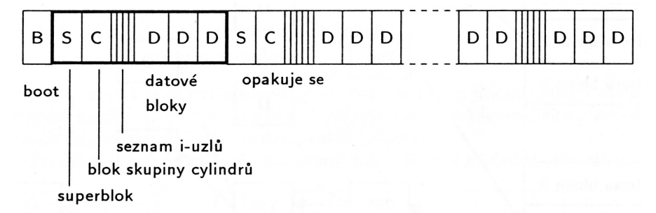

O - PROCESOR
O - procesor se odlišuje od K - procesoru. Některé o - registry jsou shodné s k - registry, ale některé jsou přístupné pouze v režimu supervizoru.
O - procesoru je přidělen K - procesor, který pracuje v režimu program, interpretuje-li instrukce o - programu. K - procesor lze připojit vždy jen jednomu o - procesoru. Z toho vyplývá, že ostaní o - procesory musejí čekat.
Proto je řešeno přidělování k - procesoru postupně (jeden o- procesor za druhým), podle priority (nejdůležitější výpočty mají přednost) nebo podle časovače. Lze tedy říci, že se jedná o multitasking řešený časovým sdílením.

CHARAKTERISTIKY OPERAČNÍCH SYSTÉMŮ
Operační systémy lze posuzovat podle několika kritérií:
MULTITASK - současné zpracování více úloh
MULTIUSER - schopnost současně připravit bezpečné pracovní prostředí pro více uživatelů
ZÁVISLOS NA BIOSU (Basic Input Output System)
STABILITA
SHELL

UNIX
Operační systémy založené na UNIXU se používají zejména u serverů, pracovních stanic, ale dnes na ně lze narazit i u osobních počítačů PC a mobilních zařízení (mobilní telefony, tablety). Operační systémy UNIX sehrály důležitou roli při vzniku internetu a počítačových sítí.
UNIX podporuje multitasking a jedná se o multiuser systém. Zároveň není závislý na BIOSU počítače.
Při startu počítače se načte BIOS, po němž se spustí zavaděč (často GRUB), což je program, který slouží k zavedení jádra operačního systému do paměti. Poté se spustí operační systém.

DOS (Disk Operation System)
DOS je jednoduchý operační systém, který pracuje s textovým uživatelským rozhraním. Nepodporuje multitaking a není to ani multiuser system. Je závislý na BIOSU počítače.
Při startu se načte BIOS počítače, po němž se spustí MBR, který zavede operační systém.

POČÍTAČOVÉ SÍTĚ

ZÁKLADNÍ POJMY
POČÍTAČOVÁ SÍŤ
Počítačová síť je propojení alespoň dvou počítačů tak, aby mohly mezi nimi být přenášeny služby
SERVER
Server je poskytovatel služeb (např. FTP, webový server).
KLIENT
Klient je příjemce služeb.

TYPY SÍTÍ

KLIENT - SERVER
Je důležité, aby byl server stabilní, protože při jeho výpadku dojde k pádu sítě. Výhodou těchto sítí je jednodušší a bezpečnější zabezpečení.
= centralizovaná úložiště

P2P (Peer to Peer)
Každá stanice může být klient i server. Při pádu stanice nedojde k výpadku celé sítě, pouze se přijde o služby odpojené stanice. Nevýhodou těchto sítí je obtížné zabezpečení.
= rozložená úložiště

PROPOJOVACÍ MATERIÁL
KOAXIÁLNÍ KABEL
Výhodou koaxiálních kabelů je jejich cena a jednoduchost výsledného provedení. Nevýhodou je sklon k poruchovosti a nutnost impedančního přizpůsobení.
KROUCENÝ DVOJPÁR (UTP/STP)
Dnes jsou nejpoužívanější, výhodou je, že stav se nevyhodnocuje mezi vodiči v krouceném dvoupáru, což zajišťuje poměrně dobré odrušení, které lze doplnit dalším stíněním (v případě STP součástí kabelu). Kabely se používají do 100m.
OPTICKÉ KABELY
Výhodou optických kabelů je nejvyšší dosažitelná rychlost, ale také to, že zajišťují galvanické oddělení. Nevýhodou je, že se jedná o poměrně drahé a konstrukčně složité řešení.
BEZDRÁTOVÁ SPOJENÍ
Výhodou je poměrně levná cena potřebných komponent a jednoduchost této sítě. Nevýhodou je, že se jedná o otevřenou síť, ale také to, že se na spolehlivosti může podepsat rušení.

MODEL ISO - OSI
Označení ISO v názvu označuje, že se jedná o normu a OSI je "Open Systems Interconnection". Jeho úkolem je poskytnout normu pro účely propojování systémů.

VRSTVOVÝ MODEL
VYSÍLÁNÍ
Vyšší vrstva předá požadavek nižší vrstvě
PŘÍJEM
Nižší vrstva předá požadavek vyšší vrtvě.

PROTOKOL
Protokol zajišťuje komunikaci mezi stejnými vrstvami různých systémů. Vrstvy 1 - 3 tvoří síťovou část, vrstvy 5 - 7 uživatelskou část.
Jak lze vidět na následujícím obrázku, celý model ISO - OSI lze přirovnat k funkci společnosti.

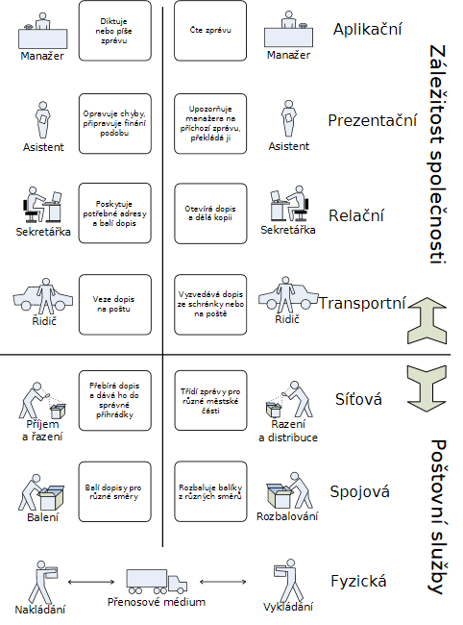

FYZICKÁ VRSTVA
Zajišťuje přenos jednotlivých bitů na přenosové médium - komunikaci, které je pod touto vrstvou, tzn. není její součástí. Zároveň zajišťuje synchronizaci přenosu a multiplex.
Tato vrstva je fyzicky závislá, ale protokolově nezávislá.
Na této vrstvě pracují rozbočovače a opakovače.
LINKOVÁ VRSTVA
Zajišťuje přístup ke sdílenému médiu, adresaci na fyzickém spojení a formátuje rámce (frame). S touto vrtvou souvicí MAC (Media Acces Control) adresa, která je unikátní pro každé zařízení (je dána výrobcem hardwaru) a má délku 48 bitů.
Tato vrstva je závislá technologicky, ale protokolově je nezávislá.
Na této vrstvě pracují můstky a přepínače.
SÍŤOVÁ VRSTVA
Zajišťuje adresaci v síťovém prostředí s více fyzikálními segmenty. Využívá logické adresy - IP. Ta se skládá ze dvou částí. První je část označující síť a druhá označuje daný uzel - zařízení.
Na této vrstvě pracují směrovače a routery.

DRUHY POČÍTAČOVÝCH SÍTÍ PODLE ROZLEHLOSTI A STRUKTURY

ROZDĚLENÍ SÍTÍ PODLE ROZSAHU
PAN - PERSONAL AREA NETWORK (osobní sítě)
Jedná se o sítě s nejmenší rozlehlostí. Jsou to sítě vytvořené např. mezi osobními počítači, mobilními telefony, PDA atd. Nekladou si za cíl získat nejvyšší přenosovou rychlost, ale odolnost proti rušení, nízkou spotřebu a snadnou konfigurovatelnost.
LAN - LOCAL AREA NETWORK (lokální/místí sítě)
Jedná se o sítě propojující koncové uzly, např. počítač, tiskárna. Sítě LAN jsou na malém území (v jedné nebo několika blízkých budovách). K propojení využívá nejčastěji UTP/STP kabely.
MAN - METROPOLITAN AREA NETWORK (metropolitní sítě)
Jedná se o sítě, které, zjednodušeně řečeno, propojují několik sítí LAN, a tak pokrývají území velkého města, podniku,... Kromě cíle propojit větších množství stanic se snaží i o zvýšení přenosové rychlosti.
WAN - WIDE AREA NETWORK (rozlehlé sítě)
Tyto sítě umožňují komunikaci na velké vzdálenosti. Jsou tedy tvořeny větším počtem sítí LAN nebo MAN. Komunikace probíhá většinou po pronajatých datových okruzích.

ROZDĚLENÍ PODLE STRUKTURY
SBĚRNICE - BUS
Spojení obstarává sběrnice, ke které jsou připojeny všechny počítače. Výsledné spojení může být realizování např. koaxiálním kabelem.
Výhodou je nízká pořizovací cena a jednoduchost.
Nevýhodou je obtížná identifikace závad (v případě poruchy kabelu padá celá síť). Výkon celé sítě závisí na počtu stanic (čím více stanic, tím menší výkon, protože mohou komunikovat vždy pouze dva počítače, jinak dojde ke kolizi).
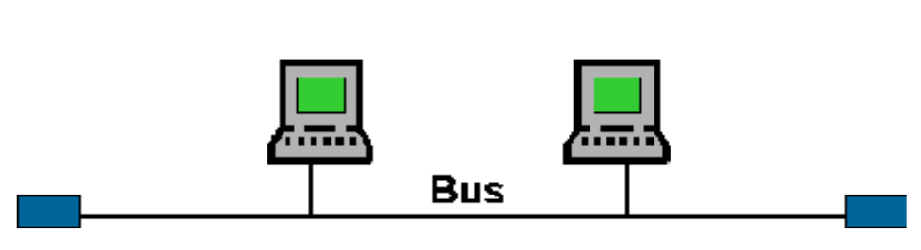
KRUH - RING
Spojení je realizováno tak, že vysílací část jednoho uzlu je připojená do přijímací části uzlu následujícího. Po kruhu je posílán tzv. token, který jeden počítač vyšle a počítače, které se nachází mezi příjemcem, pouze naslouchají a předávají token dál, což vede ke vzniku zpoždění.
Pro zvětšení spolehlivosti sítě se síť vytvoří ze dvou kruhů s opačným směrem komunikace.
Výhodou této sítě je jednosměrný provoz vhodný pro světlovodné kabely.
Nevýhodou je, že data musí projít přes všechny členy mezi stanicí, která vysílá a přijímá, a tak se zvyšuje riziko poruchy. Zároveň při přerušení kruhu (odpojení jedné stanice) padá celá síť.
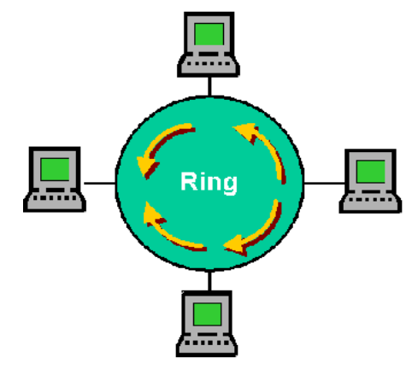
HVĚZDA - STAR
Každá stanice - počítač je připojena k centrálnímu prvku (hub nebo switch), který je na obrázku označen jako star. Jedná se o současný trend propojování počítačů, který je však znám již od počátků výpočetní techniky, kdy byly počítače připojeny k jednomu centrálnímu počítači.
Výhodou je, že při spadnutí jednoho počítače síť zůstává nadále funkční, je jednoduché nalézt a odstranit závady, může probíhat přenos mezi více počítači.
Naopak nevýhodami je, že v případě selhání centrálního prvku padá celá síť, k propojení počítačů je potřeba velký počet kabelů.
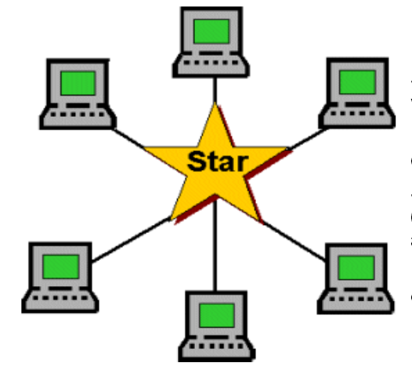

STROM - TREE
Tato síť propojuje aktivní síťové prvky a počítače do topologie připomínající strom. Jedná se o sítě velkého rozsahu, zpravidla propojující několik hvězd.
Výhodou je snížení počtu potřebných kabelů a lepší bezpečnost (je obtížnější odposlouchávat komunikaci).
Při pádu jednoho prvku můžou ostatní části sítě pracovat (což je výhoda), ale stanice k němu připojené ztrácí možnost komunikace (nevýhoda).
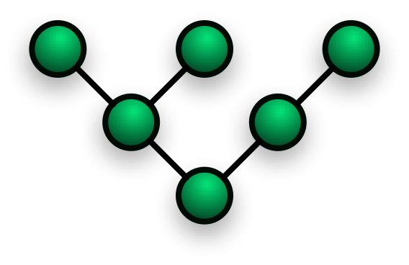

TOPOLOGIE SÍTÍ
Vychází z předcházejících dvou podkapitol. Cílem topologie sítí je popsat jejich reálnou i logickou podobu.
FYZICKÁ TOPOLOGIE
Popisuje reálnou konstrukci sítě, zapojená zařízení včetně propojovacích kabelů a jejich umístění.
LOGICKÁ TOPOLOGIE
Popisuje, jak jsou data v síti přenášena a kudy protékají. Nemusí nutně kopírovat fyzickou topologii.
SIGNÁLOVÁ TOPOLOGIE
Mapuje skutečné propojení uzly sítě sledováním toho, kudy protéká signál.
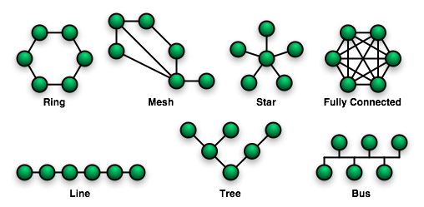

BLOKOVÉ SCHÉMA A POPIS PROCESORU 8086
Mikroprocesor 8086 je úplná 16-bitová univerzální procesorová jednotka - CPU. Oproti svým předchůdcům je rychlejší, pracuje s delšími slovy, ale má rozšířenou instrukční sadu o některé aritmetické operace a práci s řetězci.
To, že je mikroprocesor 16-bitový je dáno šířkou vnitřní datové sběrnice, která má 16 bitů, ale zároveň je multiplexovaná s adresovou sběrnicí širokou 20 bitů.
Z pohledu na blokové schéma, které je na další straně je zřejmě, že procesor 8086 se skládá ze dvou částí - dalo by se říci dvou subprocesorů, a to z operační jednotky EU (Execution Unit) a jednotky styku se sběrnicí BU (Bus Unit).

EU - OPERAČNÍ JEDNOTKA
Operační jednotka obsahuje 16 bitovou aritmeticko-logickou jednotku ALU, která zpracovává operandy a na základě výsledků nastavuje indikátory - flagy. Operační jednotka nemá přímý přístup ke vnější sběrnici. Proto je výběr instrukcí i dat realizován pomocí BU.
Všechny adresy, se kterými EU pracuje jsou 16 bitové, které však BU upravuje na 20 bitové tak, že umožní přístup k úplné hlavní paměti.

REGISTRY EU
EU je vybavena osmi 16 bitovými univerzálními registry. Všechny tyto registry mohou být použity pro většinu aritmetických a logických operací.
REGISTRY DAT
16-bitové registry dat jsou rozděleny na dvě 8-bitové části, které lze používat samostatně. Patří sem registry AX (střadač - accumulator), BX (báze - base), CX (čítač - counter), DX (data - date).
Např. registr AX lze použít jako 16-bitový, ale lze jej i rozdělit na dvě 8-bitové části AL a AH.
UKAZATELE
Jako ukazatele slouží dva 16-bitové registry SP (ukazatel zásobníku - stack pointer) a BP (ukazatel báze - base pointer).
INDEXOVÉ REGISTRY
Jako indexové registry slouží dva 16-bitové registry SI (zdrojový indexový registr - source index register) a SD (cílový indexový registr - destination index register).

INDIKÁTORY - FLAGY
K operační jednotce je připojen jeden 9-bitový registr, jehož jednotlivé bity slouží jako indikátory devíti různých stavů, které jsou nastavovány v souvislosti s výsledky v ALU.
Patří sem např. CF (indikátor přetečení - carry flag), PF (indikátor sudé parity - parity flag), ZF (indikátor nulového výsledku - zero flag), SF (indikátor záporného výsledku - signum flag),...

BU - JEDNOTKA STYKU SE SBĚRNICÍ
Jednotka styku realizuje komunikaci s vnější sběrnicí a zároveň v době, kdy EU je zaměstnána prováděním instrukce, čte z paměti operandy nebo zajišťuje výběr následující instrukce, či provádí zápis výsledků na vnější sběrnici.
Skládá se z 20 bitové sčítačky, která slouží ke generaci adres a řízení sběrnic, segmentových registrů a fronty instrukcí.
Jak lze vidět, oba subprocesory EU a BU pracují relativně nezávisle (zatímco se provádí v EU instrukce, BU připravuje další instrukci nebo zapisuje výsledky), čímž se zvýší výsledná rychlost procesoru.

SEGMENTOVÉ REGISTRY
Procesor 8086 předpokládá paměť rozdělenou do segmentů, což jsou souvislá pole, jejichž velikost je 64k slabik a jeho počíteční adresa je násobkem 16. Segmentace je tedy logické rozdělení paměti, které určuje programátor podle potřeb.
Výsledná adresa se skládá ze segmentové adresy a posunutí - offsetu.
FYZICKÁ ADRESA = SEGMENTOVÁ ADRESA * 16 + OFFSET
V segmentových registrech jsou uloženy čísla jednotlivých segmentů.
Segmentové registry mají 16-bitů a patří mezi ně: CS (segment kódu - code segment), DS (segment dat - date segment), SS (segment zásobníku - stack sagment), ES (extra segment), IP (čítač instrukcí - instruction pointer).

START MIKROPROCESORU
Mikroprocesor je schopen práce ihned po připojení napájení a hodin, ale problémem můžou být náhodně nastavené registry. Proto je nutné přivést signál RESET, kdy se procesor zastaví, vynuluje frontu instrukcí, indikátory a do CS nahraje adresu ffffH. Po sestupné hraně signálu RESET začne vykonávat opět svou činnost.
Pro správnou funkce je nutno zajistit, aby signál RESET byl aktivní alesoň 4 periody hodinového signálu.

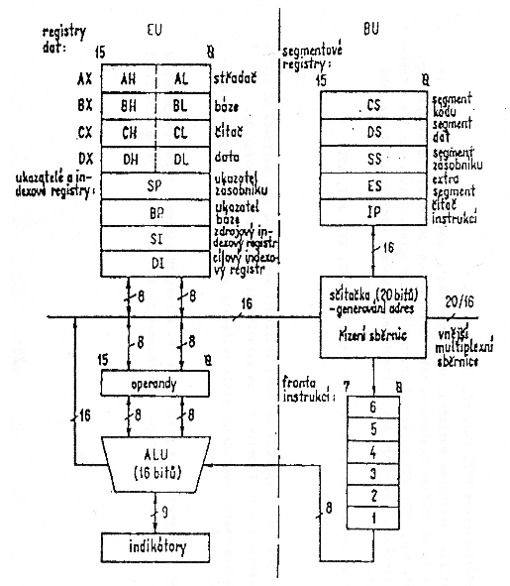

SIGNÁLY PROCESORU 8086

SIGNÁLY NEZÁVISLÉ NA VOLBĚ MODU PROCESORU
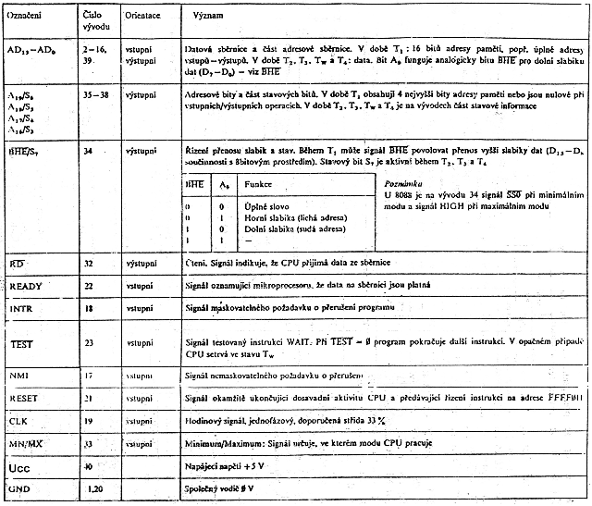

SIGNÁLY MINIMÁLNÍHO MÓDU
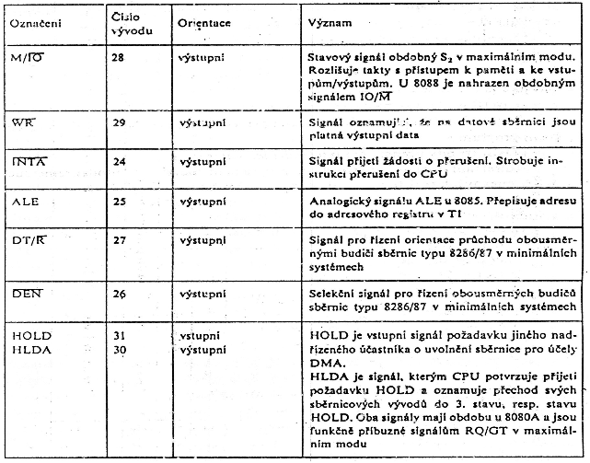

SIGNÁLY MAXIMÁLNÍHO MÓDU
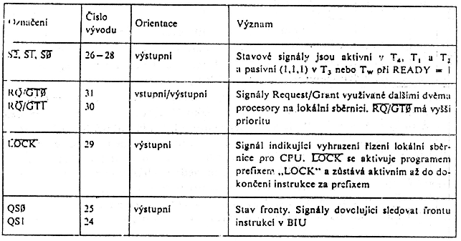

PŘERUŠOVACÍ SYSTÉM PROCESORU 8086
Přerušení umožňuje procesoru skočit z právě probíhajícího programu do podprogramu. Podle typu přerušení můžeme rozlišovat interní a externí přerušení.
Přerušení lze použít např. k vyvolání služeb BIOSU nebo operačního systému.

EXTERNÍ PŘERUŠENÍ - VNĚJŠÍ PŘERUŠENÍ
Externí přerušení se vyvolává pomocí vstupu procesoru INTR a NMI. Přerušení může být maskovatelné, které lze zakázat, a nemaskovatelné.
INTR - maskovatelné přerušení
Pomocí vstupu INTR se vyvolá maskovatelné přerušení. Maskovat - zakázat jej lze pomocí nastavení indikátoru IF (interrupt flag) pomocí příkazů STI (set IF) nebo CLI (clear IF).
Přijetí přerušení je potvrzeno tím, že výstup INTA se na dva cykly nastaví do logické 0.
V prvním cyklu se provede uložení indikátorů, segmentového registru čítače instrukcí a vynulování IF a TF. Nakonec se generuje první signál INTA.
Ve druhém cyklu procesor z datové sběrnice převezme slovo, na jehož základě zjistí číslo přerušení.
NMI - nemaskovatelné přerušení
Toto přerušení nelze zakázat - maskovat. Je synchronizován s hodinovým signálem, a tak signál NMI musí trvat nejméně dva takty. Zachycení přerušení se uloží do registru a provede se ihned po dokončení probíhající instrukce.
Přerušení pomocí NMI nenastavuje žádné cykly INTA a nelze definovat typ přerušení. Proto se používá k detekci katastrofických situací, jako je např. výpadek napájení.
NMI má vyšší prioritu než INT nebo interní přerušení.

INTERNÍ PŘERUŠENÍ - VNITŘNÍ PŘERUŠENÍ
U procesoru 8086 může být přerušení vyvolání i bez vnějšího požadavku, a to:
1) Vykonání instrukce INT n (n udává číslo přerušení).
Zvláštní postavení má instrukce INT 3, která je určená pro vytvoření tzv. kontrolních bodů
(break point) v programu
2) Vykonání instrukce INTO (interrupt on everflow), které způsobí přerušení číslo 4, pokud je
nastaven indikátor přetečení OF.
3) Ihned po vykonání instrukce DIV nebo IDIV dojde k přerušení číslo 0, pokud dojde k přetečení (vypočtený podíl je větší než cílový registr), což nastane pouze při dělení 0.
4) V případě nastavení indikátoru TF (trap flag) se vyvolá přerušení po každé vykonané instrukci. Jedná se o krokový režim vykonávání instrukcí, který je vhodný pro ladění programu.

ČÍSLO PŘERUŠENÍ
Z čísla přerušení se odvozuje počáteční adresa vektoru přerušení, který určuje, co se v daném přerušení vyvolá.

KONFIGURACE PROCESORU 8086
Procesor 8086 lze provozovat ve dvou základních konfiguracích - modech. To, který mód zvolíme, je dáno podle našich požadavků na možnosti výsledného počítače a systému sběrnic.

MAXIMÁLNÍ MÓD - MN/MX = GND
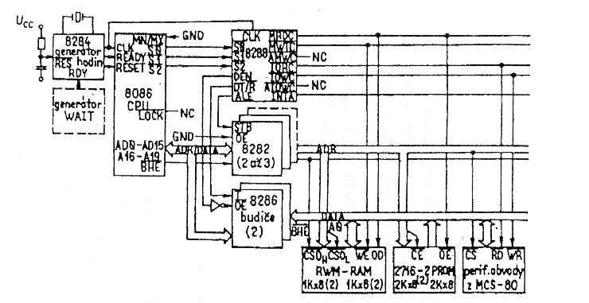
V maximálním módu sběrnice podporují připojení více rozšiřujících jednotek, které lze prohazovat a provozovat DMA.

MINIMÁLNÍ MÓD - MN/MX = U_{CC}
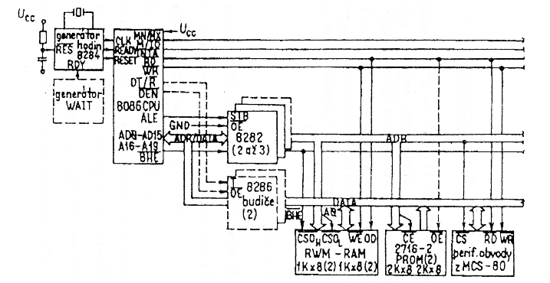
V minimálním modu nelze strukturu počítače rozšiřovat a není možné DMA.

INTEGROVANÝ OBVOD 8205 (3205)
Obvod 8205 je jednoduchý rychlý kombinační dekodér binárního kódu na kód 1 z 8 s negovanými výstupy.
Obvod má nízký vstupní proud (maximálně 0,25 A), výstupní proud 10 mA a zpoždění max 18 ns.
Jako vstup slouží A1, A2 a A3, na které se přivede binární kód.
Má osm výstupů O0 - O7.
Selekci obvodu zajišťují vstupy E1, E2 a E3 na základě zabudované logické funkce:
E3 * E2 * E1 = 1
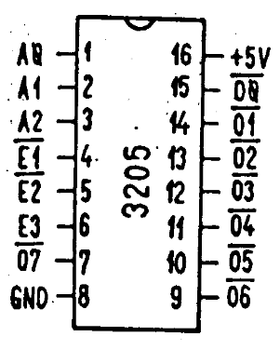

Podle toho, z jaké je obvod rodiny, se liší jeho označení:
rodina 3000 - 3205
rodina 8000 - 8205

Pozn:
Tento obvod jsme použili při návrhu paměti pro procesor 8086, kde nám sloužil k adresaci vyšší a nižší slabiky (vstupy E1, E2 a E3) a k vybírání patra paměti (vstupy A1, A2 a A3).

INTEGROVANÝ OBVOD 8216 (3216)
Obvod 8216 je 4-bitový výkonový obousměrný budič sběrnic. Obvod v pouzdru obsahuje čtyři dvojice opačně orientovaných třístavových zesilovačů. Výstup zesilovačů na levé straně je pevně spojen s pravými výstupy.
Levá strana je tvořena vstupy DI a výstupy DO, které tvoří dvě jednosměrné sběrnice. Vstupy i výstupy lze vně integrovaného obvodu spojit a získat obousměrnou sběrnici.
Pravá strana je tvořena pouze vývody DB, které slučují vstup a výstup a vytváří tak obousměrnou sběrnici.
Signál DIEN určuje směr komunikace a signál CS zajišťuje selekci obvodu.
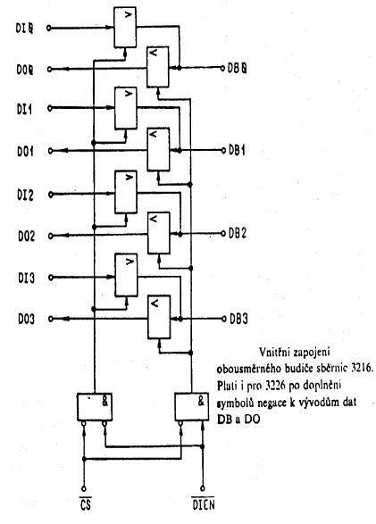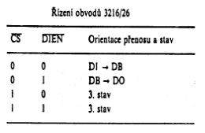
Obvodem lze vytvořit přechod mezi dvěma jednosměrnými sběrnicí a obousměrnou sběrnicí.
Tento obvod je téměř shodný i s 8226 (3226), který má však invertované výstupy (negace na výstupu realizované invertory).

INTEGROVANÝ OBVOD 8286
Obvod 8286 je 8-bitový obousměrný budič sběrnic. V pouzdru obsahuje šestnáct třístavových výkonových zesilovačů, které mají spojené vstupy a výstupy, a tak jej lze s výhodami použít i k buzení obousměrné sběrnice, ale na druhou stranu již není tak univerzální jako 8216
Selekci obvodu zajišťuje signál OE (rovnocenný signálu CS).
Směr komunikace je dán signálem T (T = 1 přenos od A k B, T = 0 přenos od B k A).
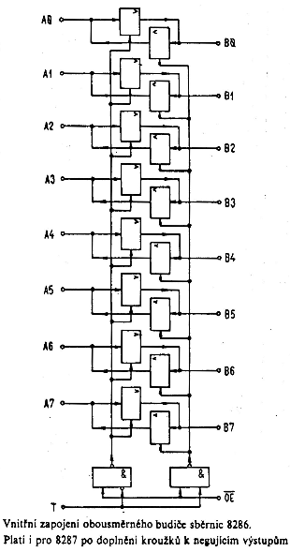

INTEGROVANÝ OBVOD 8282
Obvod 8282 je 8-bitový registr založený na klopných obvodech D. Má osm vstupů DI0 - DI7 a osm výstupů DO0 - DO7.
Vstup STB potvrzuje platná data na datových vstupech, která se po aktivaci STB zavedou do klopných obvodů.
Pomocí vstupu OE se data z registrů zapíší na výstup.
Registr krom klopných obvodů obsahuje i třístavové výkonové zesilovače, a tak může být použit i jako prostý jednosměrný budič sběrnice bez paměti. Paměťové schopnosti obvodu lze využít pro multiplex sběrnic.
Obvod nemá nulovací vstup, který by vyčistil registry.
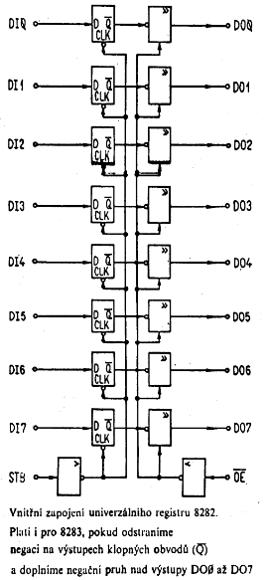
Obvod pracuje jen s běžnými úrovněmi TTL. Nevýhodou je velký střední proud (až 160 mA) a impulzní zatěžování zdrojů při přepínání výstupů.
Obvodu 8282 existuje i v negované variantě 8283, která má na výstupech negace.

PAMĚTI POČÍTAČŮ
Paměť je médium, na které se ukládá software a jeho produkty. Dříve se používaly děrné štítky, magnetofonové pásky, ale dnes se jedná převážně o polovodičové paměti, jež můžeme rozdělit:

PODLE ZPŮSOBU KOMUNIKACE

PAMĚŤ VNITŘNÍ
Vnitřní paměť komunikuje s procesorem přímo pomocí vnitřní sběrnice. Zpravidla slouží k uložení strojového kódu a dat, se kterými právě pracuje procesor.

PAMĚŤ VNĚJŠÍ
Komunikuje s procesorem přes brány a řadiče. Zpravidla vnější paměti slouží k uchování informací i po odpojení napájení.

PODLE SMĚRU TOKU DAT

ROM - READ ONLY MEMORY
Tyto paměti jsou určeny pouze pro čtení. Jejich obsah je dán již při výrobě a nelze je přepsat. Informace v nich se uchovává i bez připojeného napájení. Proto se používají pro uložení firmware různých zařízení, dříve i pro uložení BIOSu osobních počítačů.
Dnes mezi paměti ROM lze zařadit i paměti určené převážně pro čtení. Jedná se o paměti ROM, které lze za pomocí speciálních podmínek naprogramovat.
PROM - Programmable Read Only Memory
Jedná se o programovatelnou paměť ROM. K programování však bylo potřeba speciálního přístroje a obsah se do paměti ukládal pomocí elektrických průrazů nebo přepalování propojek. Proto se dala naprogramovat pouze jednou.
EPROM - Eraseble Programmable Read Only Memory
Jedná se o mazatelnou programovatelnou paměť. Před programováním je potřeba paměť vymazat pomocí UV záření. Programování se poté provádí několikanásobně věším napětím, než je napětí napájecí (zpravidla 12 V - 15 V)
EEPROM - Electrically Eraseble Programmable Read Only Memory
Jedná se o elektricky mazatelnou programovatelnou paměť. Tyto paměti mají omezený počet zápisů a před každým novým zápisem je nutné je smazat.
Paměť je vyrobena ze speciálních tranzistorů vyrobených technologií MNOS. Mazání se poté přivádí tak, že se na všechny adresové vodiče přivede kladné napětí (opět několikanásobně větší, než napětí napájecí). Programování se dělá tak, že se připojí na příslušné adresové vodiče (několikanásobně větší než napájecí) záporné napětí.
FLASH PAMĚŤ
Mezi paměti ROM lze zařadit i paměť typu FLASH. Tyto paměti jsou rozdělené do mnoha bloků, které lze programovat, ale před programováním musí být smazány. Při jejím přepisu proto není nutné mazat celou paměť, ale jen potřebné části. Proto se paměť navenek může jevit jako RWM, ale není tomu tak.

RWM - READ WRITE MEMORY
Jedná se o typ paměti určené pro čtení i zápis. Nevýhodou většiny RWM pamětí je, že při ztrátě napájení dochází ke ztrátě dat. Nejznámějším zástupcem pamětí RWM je paměť RAM v počítačích.
SRAM - STATIC RANDOM ACCESS MEMORY
Statická RAM je realizována jako bistabilní klopný obvod.Tyto paměti mají malý příkon a krátkou přístupovou dobu. Kvůli nutnosti paměť realizovat pomocí dvou tranzistorů na jedno paměťové místo mají poměrně vysokou cenu.
Používají se jako paměť CACHE paměti mezi procesorem a DRAM.
DRAM - DYNAMIC RANDOM ACCESS MEMORY
Dynamická RAM je levnější a výrobně mnohem jednodušší než SRAM, protože buňky jsou realizovány pomocí parazitních kapacit (je potřeba pouze jeden tranzitor). Nevýhodou je, že se musí paměť obnovovat, což zajišťuje speciální obvod (aby se nepřicházelo o výpočetní výkon procesoru).
Při přečtení paměťové buňky se informace ztratí, a tak je ji nutné také obnovit. Paměť se obnovuje po celých řádcích, čímž se tento proces znatelně urychlí.
Paměť si lze tedy představit jako mnoho kondenzátorů, ale ty se postupně vybíjejí (vlivem svodového odporu). Proto je jí potřeba obnovit (obnova se provádí několiksetkrát za vteřinu). Obnovení probíhá tak, že se paralelně sejmou informace z jednoho řádku, v budiči se zesílí a opět zapíšou na původní místo.

PODLE PŘÍSTUPU K PAMĚŤOVÝM BUŇKÁM

RAM - RANDOM ACCESS MEMORY
Jedná se o paměť s libovolným přístupem, tedy, pro zápis i čtení může být vybrána libovolná paměťová buňka - místo.

SAM - SERIAL ACCESS MEMORY
Adresy pro zápis i čtení nelze generovat libovolně, ale pouze sekvenčně (za sebou - sériově). Proto se tato paměť využívá jako vyrovnávací paměť, např. u grafických karet.

INTEGROVANÝ OBVOD 8251A
Jedná se o programovatelný obvod sériové komunikace USART (Universal Synchronous Asynchronous Reciver Transmitter). Slouží k sériové komunikaci procesoru s okolím.
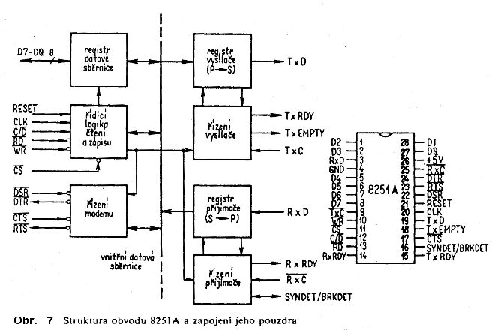
V jednom pouzdru obsahuje jak sériový vysílač (transmitter), tak sériový přijímač (receiver).
Registr datové sběrnice D0 - D7 umožňuje vysílat (zápis) a přijímat (čtení) data, ale zároveň přes něj lze obvod programovat nebo číst stavové slovo. Proto je připojen přímo k datové sběrnici procesoru. K tomu, jakou akci chceme slouží další vstupy:
RD - procesor čte do datového registru
WR - procesor zapisuje do datového registru
C/D - podle stavu se vybírá mezi řídícími instrukcemi nebo daty
CS - selekce obvodu - povolení komunikace
Dále jsou důležité signály:
TxD - sériový výstup
RxD - sériový vstup
TxRDY - oznamuje připravenost vysílače přijmout znak
RxRDY - oznamuje připravenost vysílače odeslat znak
TxC - hodinový signál určující rychlost vysílání
RxC - hodinový signál určující rychlost příjmu
TxEMPTY - aktivní při vyprázdnění registrů vysílače (indikuje konec vysílání)

SÉRIOVÁ KOMUNIKACE

ASYNCHRONNÍ PŘENOS
Asynchronní přenos je založen na tom, že přenos každého znaku může být zahájen kdykoliv po ukončení přenosu znaku předchozího, dále je však vysílání i přijímání synchronní
Přenos se skládá: START_BIT
- jednoznačně určen poklesem na 0
BITY_PRENASENEHO_ZNAKU
- 5 až 8 bitů, LSB zpravidla vysílán první
PARITNI_BIT
- parita označuje sudý nebo lichý počet jedniček
- posílání parity není povinné, ale umožňuje detekci chyby přenosu
- sudá parita - 0, lichá parita - 1
STOP_BITY
- dán 1
- musí být odeslán minimálně jeden, ale může jich být i více
Doba přenosu jednotlivých bitů je přímo úměrná rychlosti komunikace, která se označuje jako baud rate a označuje rychlost přenosu v Bd (Baudech). Označuje, kolik bitů se odešle za 1s.
Asychronní přenos je technicky nenáročný a jednoduchý. Používá se zejména pro pomalé přenosy krátkých zpráv.

SYNCHRONNÍ PŘENOS
Synchronní komunikace se používá zejména pro rychlé přenosy velkého množství informací.
Neodesílají se start bity ani stop bity, ale přijímač i vysílač musí pracovat přísně synchronně, čehož lze dosáhnout buď současným přenášením hodinového signálu, což je nepraktické, nebo vhodnou modulací, kdy signál krom dat nese i informaci hodinových impulzech.
Nepravidelnost přenosu se vyrovnává tím, že se do mezer (kdy není nic vysíláno) vkládají speciální znaky SYNC, které přijímač využije pouze k synchronizaci, ale ze zprávy je odstraní.

INTEGROVANÝ OBVOD 8253 A 8254
Jedná se o programovatelné obvody se třemi čítači. Oba obvody jsou téměř shodné, liší se v podstatě jen tím, že novější 8254 může pracovat s vyšší frekvencí.
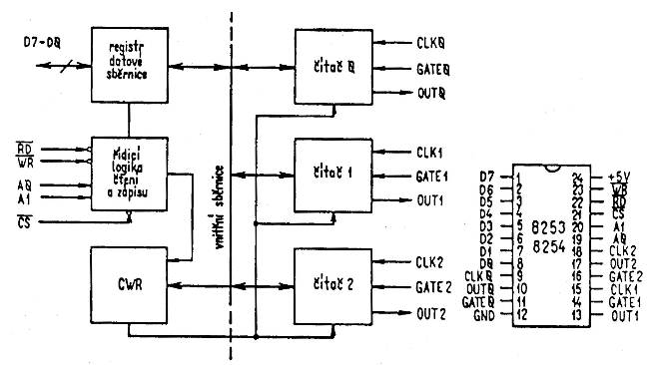
Čítače jsou 16-bitové synchronní, dekrementující s předvolbou. Blokové schéma jednoho čítače lze vidět níže.
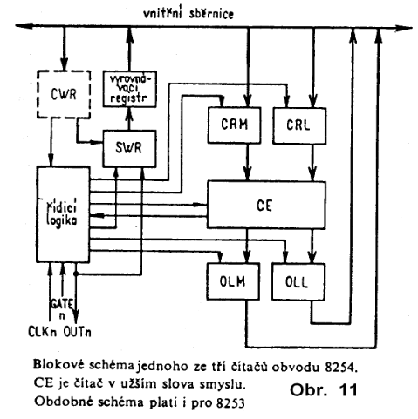
Jak lze vidět, čtení a zápis do čítače je realizován pomocí dvou osmibitových registrů, protože vnitřní sběrnice obvodu i datová sběrnice registru je 8-bitová, a tak zápis i čtení z obvodu musí probíhat ve dvou cyklech, ale zato lze čítat 16 bitů (2¹⁶ = 65 536).
Registry CRM a CRL určují hodnoty předvolby.
Registry OLM a OLL jsou v podstatě záchytné registry, které zachycují poslední číslo CE, než je procesor přečte (resp. než se uloží do registru datové sběrnice).
Registr datové sběrnice D0 - D7 umožňuje čtení i zápis dat do čítače, ale také programování obvodu. K obsluze obvodu je nutné znát následující signály:
CS - selekce obvodu
WR - procesor zapisuje do obvodu
RD - procesor čte z obvodu
A1 - A0 - slouží k adresaci jednotlivých čítačů nebo CWR (registru pro naprogramování)
CLK - hodinový vstup čítaných impulzů
GATE - povoluje nebo zakazuje čítání
OUT - nastaví se při nulování čítače (dočítání)
Obvod lze nastavit do mnoha modů, které jej předurčují k různým použitím.
MODUS 0
= přerušení po dočítání
- po dokončení čítání se čítač zastaví a nastaví hodnotu OUT
MODUS 1
= monostabilní generátor
- generování impulzů OUT programovatelné délky
MODUS 2
= dělič frekvence
- generování pravidelných přerušovacích signálů pro práci v reálném čase
MODUS 3
= dělič frekvence se střídou 0,5
- jako modus 2, jen impulzy a mezery mají stejnou střídu
MODUS 4
= strobování spuštěné programem
MODUS 5
= strobování spuštěné signálem
Programovatelné čítače pomáhají řešit problémy generování časových intervalů a čítání událostí, a tak místo programových smyček může čítač nezávisle na procesoru odpočítávat impulzy a po uplynutí žádaného intervalu přerušit jeho činnost a vykonat potřebný podprogram.

INTEGROVANÝ OBVOD 8255A
Jedná se o programovatelný obvod obsahující paralelní vstupní / výstupní brány.
